CKV- Simon van Hasselt huiswerk: maak een kunst kwartet. Zoek vier verschillende afbeeldingen van de twee kunstenaars /onderwerpen die op dit vel staan en plak ze op. Zoek de namen van de kunstwerken op en schrijf ze in de goede volgorde op de juiste kaartjes. Elk kwartet geef je één achtergrondkleur. | Schapen Kippen Hanen  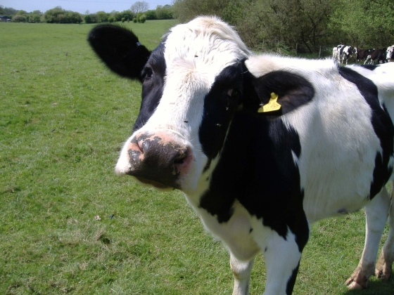  Dieren Koeien | Koeien Kippen Hanen  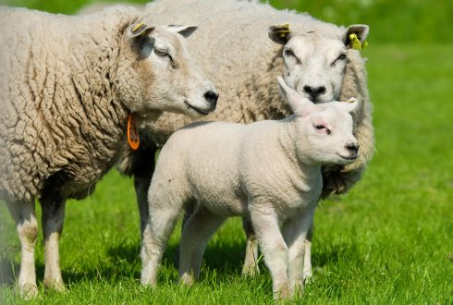  Dieren Schapen
Schapen Koeien Hanen  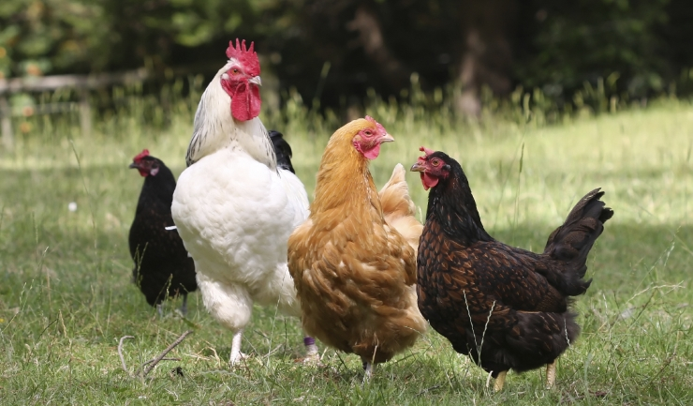  Dieren Kippen | Schapen Kippen Koeien  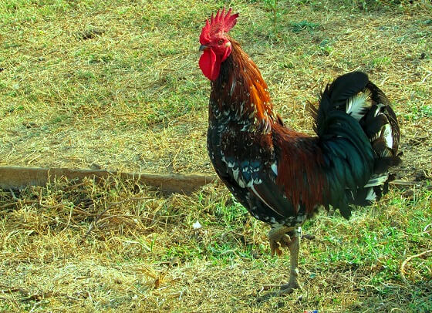  Dieren Hanen | Aardewerk Gulden Kaarten  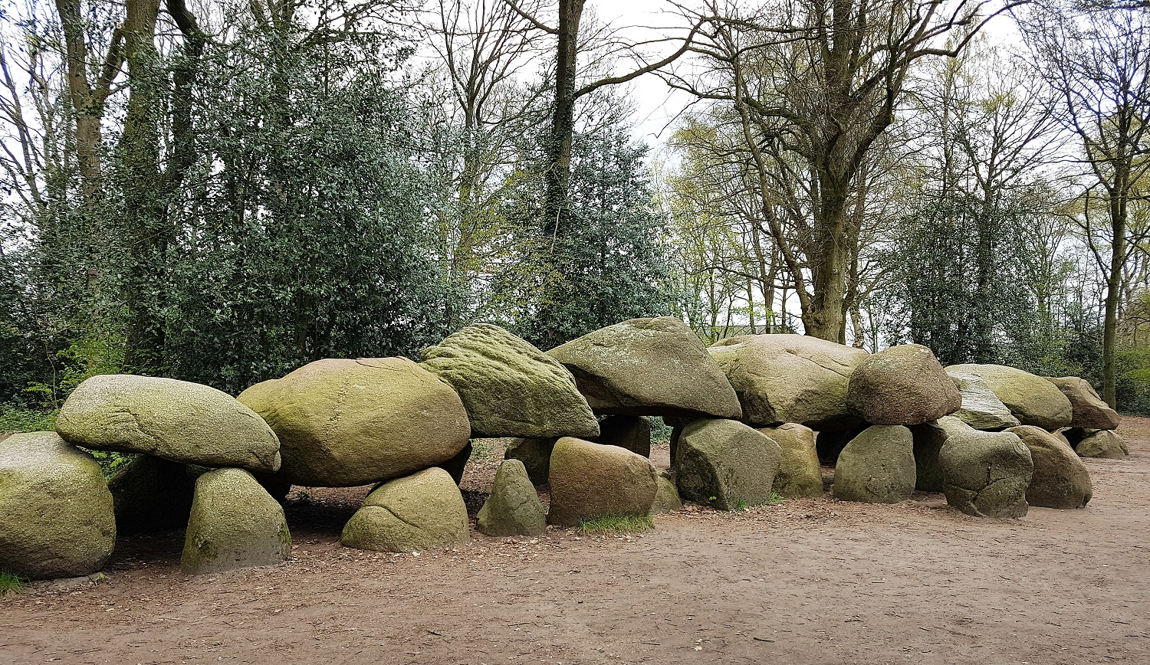  Archeologie Hunebedden
Archeologie Aardewerk  Hunebedden Gulden Kaarten  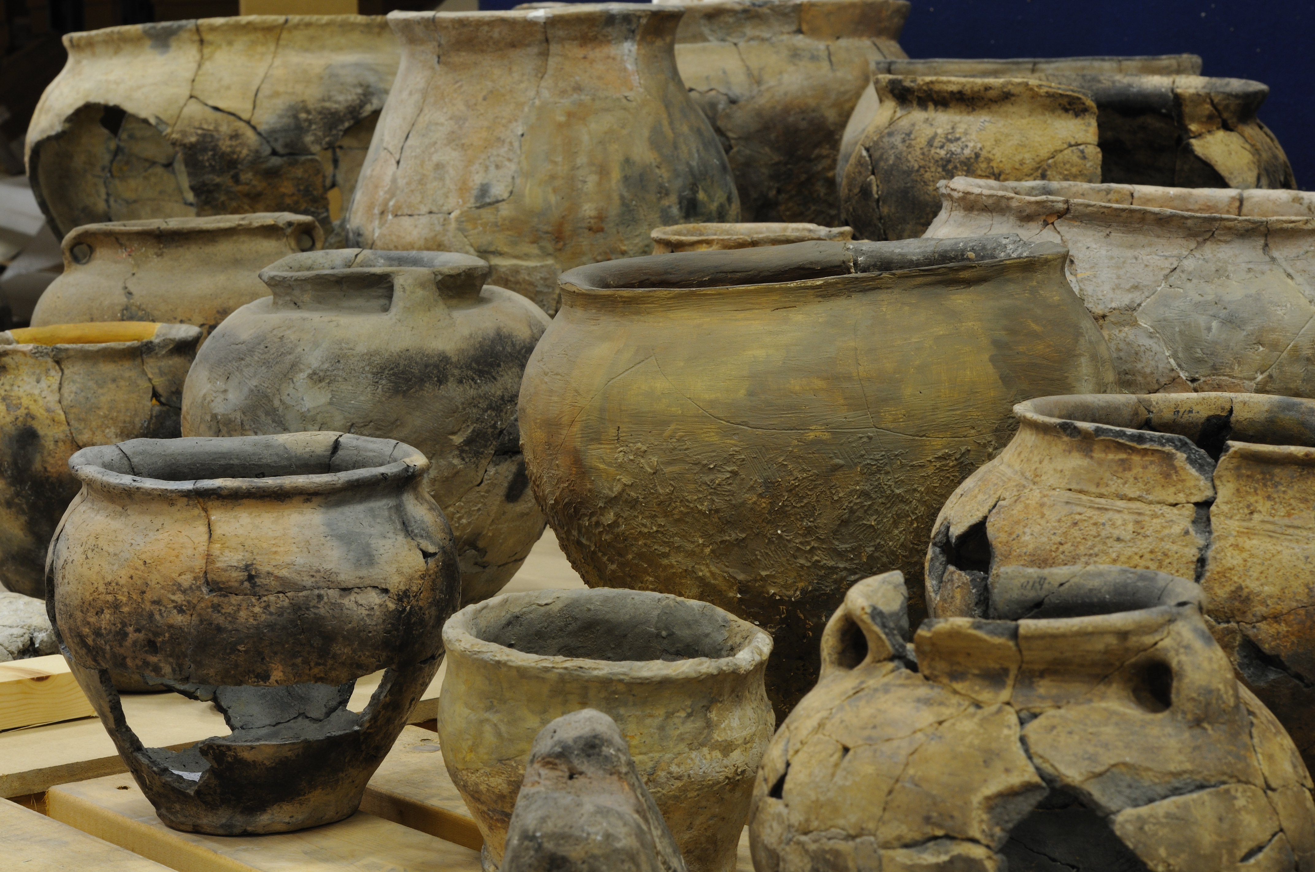 | Archeologie Gulden  Aardewerk Hunebedden Kaarten  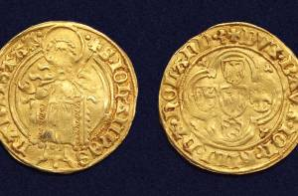 | Archeologie Kaarten  Aardewerk Gulden Hunebedden  